Выполнить конспект и прислать по адресу PetrovaT.D.1@yandex.ru
Тема: Интеграл. Формула Ньютона-Лейбница.
1. | Определение: Пусть дана положительная функция f(x), определенная на конечном отрезке [a;b]. Интегралом от функции f(x) на [a;b] называется площадь её криволинейной трапеции.
2. | Обозначение:  Читается: «интеграл от a до b эф от икс дэ икс» | 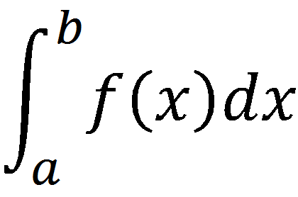
3. | Формула Ньютона - Лейбница | $$\int_{a}^{b}{f(x)}dx=F\left(b\right)-F(a)$$
4.
5. | Пример 2. Вычислить площадь фигуры, ограниченной линиями $y=3-2x-x^{2}$ и осью абсцисс.  Решение:  y  x
6. | Пример 3. Вычислить площадь фигуры, ограниченной линиями $y=3-2x-x^{2}$ и $y=1-x$ .  Решение:

